Bem Vindo ao Wikimac *Biblioteca Online*

O projeto Wikimac tem como objetivo melhorar a gestão das bibliotecas pública e privadas, o mesmo provê a edição de cadastros de usuários, funcionários, alterações, pesquisas e exclusões de artigos bibliotecários O programa possui uma interface amigável para que qualquer pessoa com noções básicas em informática consiga utilizá-lo sem dificuldade.

Email:emanoelsupertramp@live.com

Tel:(61)81678902





**Escola Técnica de Ceilândia**

**CEP Ceilândia**

QNN 14 Área Especial Ceilândia Sul – DF

Telefones: (61) 3901-6927/ (61) 3901-7545

**Desenvolvido por:**

Emanoel Ferreira Cesário

Igor Araújo Galdino**.**

**DATA:** 10 / 12/ 2014

**HORÁRIO:** 20:00

**LOCAL:** AUDITÓRIO

*Wikimac*

**Biblioteca Online**



***Biblioteca Online***

**Wikimac** **Biblioteca Online**

O sistema tem como objetivo gerenciar e controlar os empréstimos de materiais como Livros, Revistas, Apostilas entre outros em uma entidade bibliotecária.

O software permite o cadastro de livros, funcionários, usuários como também dados de identificação de itens, como títulos e autores além de possuir funcionalidades como empréstimos do Acervo.

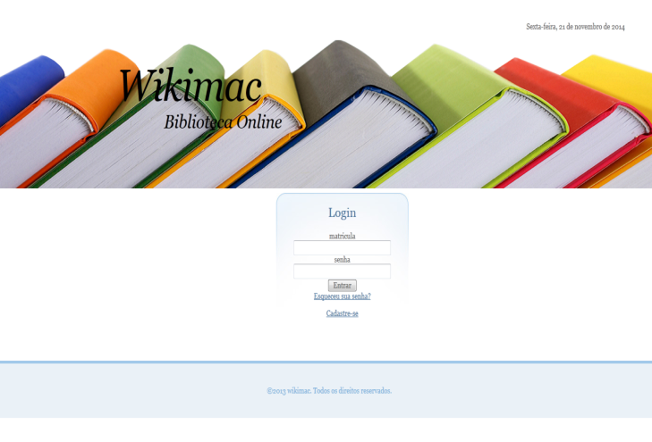



Constantes pesquisas estão sendo realizadas no Brasil a cerca da informatização das bibliotecas universitárias e a busca de inovação e cada dia são mais constantes. Para que esses diferenciais sejam atingidos é preciso que se tenha claro os objetivos a que se propõe a informatização das bibliotecas.

Considerando-se assim importância do avanço tecnológico para as bibliotecas universitárias, que buscam cada vez mais atender de forma rápida e eficiente idealizamos a Wikimac biblioteca online.



# Requisito de Software para o servidor

* Windows, Linux e IOS.
* Servidor Web-Apache HTTP;
* Banco de Dados-Mysql.

Requisito de Hardware para o Servidor

* Processador - 800hz.
* Memoria Ram - 1000MB.
* HD -80 Gigas